Rozšiřující pramen: video Anny Frankové
Citace:
video z 22. 7. 1941 zveřejněné v roce 2009 na stránkách Anne Frank House (https://www.youtube.com/watch?v=4hvtXuO5GzU)
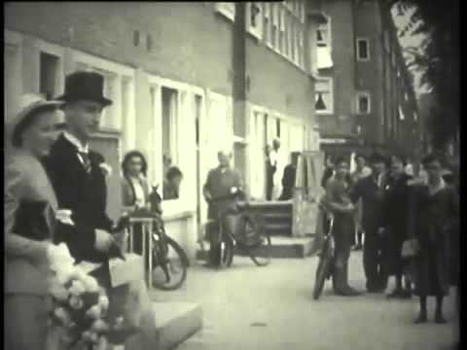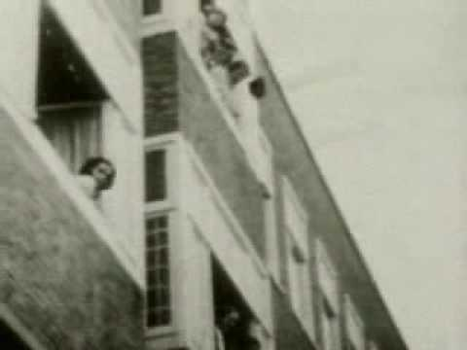
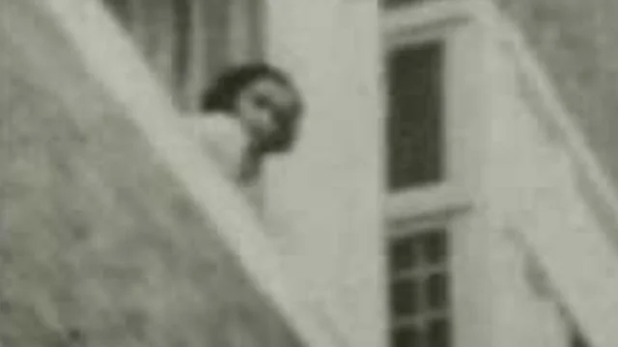

Kontext vzniku zdroje:
Video vzniklo 22. 7. 1941 jako svatební video novomanželů bydlících v Amsterdamu v ulici Merwedeplein 39, tedy ve stejném domě jako rodina Anny Frankové. Po druhé světové válce předali manželé video Ottu Frankovi a tím se dostal do nově vznikajícího muzea. Teprve moderní sociální sítě ale umožnily jeho masové rozšíření.

Popis zdroje:
Krátké černobílé video zachycující novomanžele vycházející z domu. Anna Franková je pozoruje ze svého okna v patře a krátce se mihne na záběru.

Interpretace zdroje:
Video nám připomíná fakt, jak moc zásadní pro chápání dobových perspektiv je následný vývoj a vědomí toho, co se stalo. Lidé v historických situacích viděli svoje budoucí perspektivy různě a podle toho jednali. Anna Franková ani její rodina v této době vůbec netuší, že se během roku budou muset natrvalo schovat a že za necelé čtyři roky bude Anna po smrti.

Možné úkoly

- Jaké pocity a myšlenky měli lidé na videu v době jeho natáčení?

Osoby | Jaké měli pocity? | O čem asi přemýšleli?
novomanželé
Anna Franková
ostatní přihlížející

- Kdo byl hlavním hrdinou videa v roce 1941 a kdo je hlavním hrdinou videa dnes? Svou odpověď zdůvodni.
- Co všechno se z tohoto krátkého videa můžeme dozvědět?

